Министерство науки и высшего образования Российской Федерации
Лысьвенский филиал федерального государственного бюджетного образовательного учреждение высшего образования
«Пермский национальный исследовательский политехнический университет»
(ЛФ ПНИПУ)

Факультет профессионального образования
Направление 09.03.01 Информатика и вычислительная техника
Кафедра «Общенаучных дисциплин»

Зав.кафедрой ОНД
___________Е.Н.Хаматнурова
«___» ___________ 2020 г.

ВЫПУСКНАЯ КВАЛИФИКАЦИОННАЯ РАБОТА

На тему: «Разработка системы автоматизированного проектирования локальных вычислительных сетей»

Студент _____________________________________________ (П.А. Шамов)

Состав выпускной квалификационной работы:
1. Пояснительная записка на __ стр.
2. Графическая часть на ____ листах.

Руководитель выпускной квалификационной работы
_________________________(П.И. Мельников)

Лысьва, 2020
РЕФЕРАТ
Шамов П.А. «Разработка системы автоматизированного проектирования локальных вычислительных сетей», выпускная квалификационная работа: стр. 48, рис. 21, ист. 7, прил. 1.
MICROSOFTVISUALSTUDIO, ЛВС, C#, АЛГОРИТМ РАБОТЫ ПРИЛОЖЕНИЯ, СИСТЕМА АВТОМАТИЗИРОВАННОГО ПРОЕКТИРОВАНИЯ, САПР.
Объект исследования – разработка системы автоматизированного проектирования локальных вычислительных сетей.
Предмет исследования – программа визуализации карты сети с применением средств MicrosoftVisualStudio.
Цель работы заключается в проектировании и создании системы автоматизированного проектирования локальной сети.
В ходе работы над ВКР был проведён анализ предметной области, установлены задачи. Так же был произведен обзор основного сетевого оборудования, типы и топологии сети.
Разработан алгоритм работы приложения.
В результате разработано приложение визуализации карты сети, которое выполняет обработку входных данных и построение локальной сети.

СОДЕРЖАНИЕ
ВВЕДЕНИЕ 3
1 ИССЛЕДОВАТЕЛЬСКИЙ РАЗДЕЛ 5
1.1 Характеристика предприятия 5
1.2 Базовые понятия сетевых технологий 5
1.3 Проектирование локальной вычислительной сети 10
1.4 Топологии сети 11
1.5 Уровни организации сети 15
1.6 Выбор и обоснование среды разработки 17
1.7 Вывод по исследовательскому разделу 18
2 КОНСТРУКТОРСКИЙ РАЗДЕЛ 20
2.1 Разработка алгоритма работы разрабатываемой программы 20
2.2 Формализованное техническое задание 22
2.3 Технологии разработки алгоритма приложения 33
2.4 Вывод по конструкторскому разделу 35
3 ТЕХНОЛОГИЧЕСКИЙ РАЗДЕЛ 36
3.1 Разработка программы 36
3.2 Проведение тестирования на примере 38
3.3 Вывод по технологическому разделу 41
ЗАКЛЮЧЕНИЕ 22
СПИСОК ИСПОЛЬЗОВАННЫХ ИСТОЧНИКОВ 23
ПРИЛОЖЕНИЕ 24

ВВЕДЕНИЕ

Темой моей дипломной работы является процесс разработки системы автоматизированного проектирования локальных вычислительных сетей. Эта тема достаточно актуальна, так как она обусловлена всемирной тенденцией объединения компьютеров в сети. Система автоматизированного проектирования – автоматизированная система, реализующая информационную технологию выполнения функций проектирования, представляет собой организационно – техническую систему, предназначенную для автоматизации процесса проектирования, состоящую из персонала и комплекса технических программ, программных и других средств автоматизации его деятельности.
На современном рынке существует большое количество САПР, которые помогают решать разные задачи. Значительно сокращают трудоемкость, сроки и себестоимость проектирования. САПР позволяют уберечь бюджет на натурном моделировании и испытаниях. В данной работе мы рассмотрим этапы создание системы автоматизированного проектирования в области локальных вычислительных сетей.
Объектом исследования данной квалификационной работы является разработка систем автоматизированного проектирования.
Предметом исследования является реализациявизуализации карты сети с применением средств MicrosoftVisualStudio.
Компьютерные сети прочно вошли в нашу жизнь. Они применяются почти во всех сферах жизни: от обучения до управления производством, от расчетов на бирже до домашней WI-FI сети. И система автоматизированного проектирования локальной вычислительной сети облегчит работу при проектировании локальных вычислительных сетей.
Таким образом, целью выпускной квалификационной работы является разработка системы автоматизированного проектирования локальных вычислительных сетей.
Для достижения поставленной цели, нужно выполнить следующие задачи:
- выполнить исследования и анализ предметной области;
- разработать требования к проектируемой системе;
- разработать алгоритм ввода данных в программу;
- разработать структуру приложения;
- выполнить разработку приложения.

1 ИССЛЕДОВАТЕЛЬСКИЙ РАЗДЕЛ

1.1 Характеристика предприятия

Для определения структуры проектируемой сети, возьмем в пример предприятие с двухуровневым типом сети:
- централизованная (серверная);
- распределенная (глобальная) сеть.
Разберем подробнее, что эти понятия обозначают.
В сетях с централизованным управлением один из компьютеров (сервер) реализует процедуры, предназначенные для использования всеми рабочими станциями, управляет взаимодействием рабочих станций и выполняет целый ряд сервисных функций. В процессе обработки данных клиент может сформировать запрос на сервер для выполнения тех или иных процедур: чтение файла, поиск информации в базе данных, печать файла и т. п. Сервер выполняет запрос, поступивший от клиента. Результаты выполнения запроса передаются клиенту.
Второй тип сети – распределенные сети (WAN - WideAreaNetwork), объединяющие компьютеры в разных зданиях, городах и странах.
Оба вида сети нам подходят, поэтому программа будет предполагать наличие обоих компонентов.

1.2 Базовые понятия сетевых технологий

Компьютерная сеть – это объединение нескольких компьютеров для совместного решения информационных и вычислительных задач.
Ключевое понятие сетевых технологий – это сетевой ресурс, аппаратные и программные компоненты, участвующие в процессе сетевого взаимодействия. Доступ к сетевым ресурсам обеспечивают сетевые службы (или, как их еще называют, сетевые сервисы).
Для объединения локальных сетей требуется специальное оборудование независимо от того, находятся ли эти ЛВС в одном здании или связаны через сеть.
К базовым понятиям сетевых технологий можно также отнести такие понятия, как рабочие станции, серверы, маршрутизаторы, сетевые экраны, коммутаторы, концентраторы и многие другие [2].
Рабочими станциями (РС) в ЛВС служат, как правило, персональные компьютеры (ПК). Из - за своей небольшой сложности и невысокой стоимости PC используются при автоматизации: коммерческой, бухгалтерской и банковской деятельности. На РС пользователями сети реализуются прикладные задачи, выполнение которых связано с понятием вычислительного процесса.
Серверы сети – это аппаратно программные системы, выполняющие функции управления распределением сетевых ресурсов общего доступа, которые могут работать и как обычная абонентская система. В качестве аппаратной части сервера используются достаточно мощный ПК, мини - ЭВМ, большая ЭВМ или компьютер, спроектированный специально как сервер. В ЛВС может быть несколько различных серверов для управления сетевыми ресурсами, однако всегда имеется один (или более) файл - сервер (сервер без данных) для управления внешними запоминающими устройствами (ЗУ) общего доступа и организации распределенных баз данных (РБД) [4].
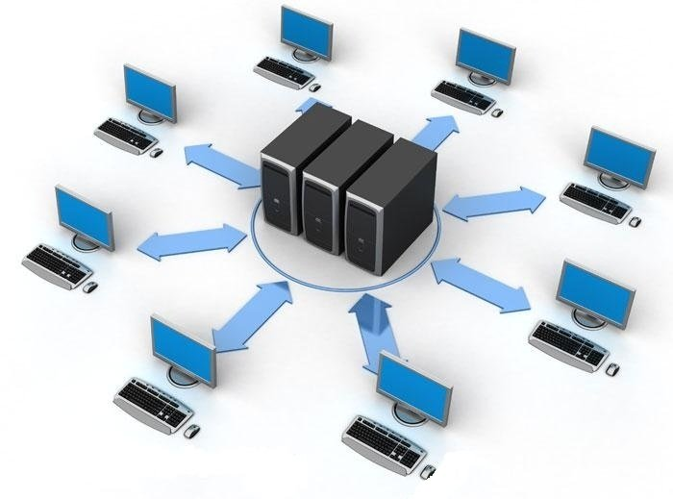
Рисунок 1 - сервер сети
Рабочие станции и серверы соединяются с кабелем коммуникационной подсети с помощью интерфейсных плат – сетевых адаптеров (СА). Основные функции СА: организация приема - передачи данных из или в РС, согласование скорости приема - передачи информации, формирование пакета данных, параллельно - последовательное преобразование, кодирование - декодирование данных, проверка правильности передачи, установление соединения с требуемым абонентом сети, организация собственно обмена данными. В ряде случаев перечень функций СА существенно увеличивается, и тогда они строятся на основе микропроцессоров и встроенных модемов.
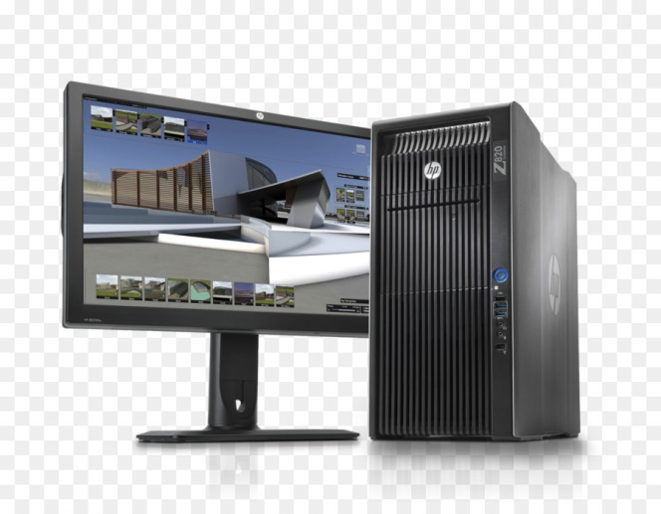
Рисунок 2 - рабочая станция

В ЛВС в качестве физических передающих средств используются витая проволочная пара, коаксиальный и оптоволоконный кабель, радио, и оптические средства связи.
Кроме рабочих станций и серверов в ЛВС используют следующее сетевое оборудование:
- приемопередатчики (трансиверы) и повторители (репитеры) – для объединения сегментов локальной сети с беспроводной технологией;
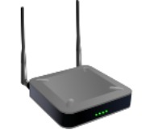
Рисунок 3 - а – трансивер

- концентраторы (хабы) – для формирования сети производительной технологии (используются активные и пассивные концентраторы);

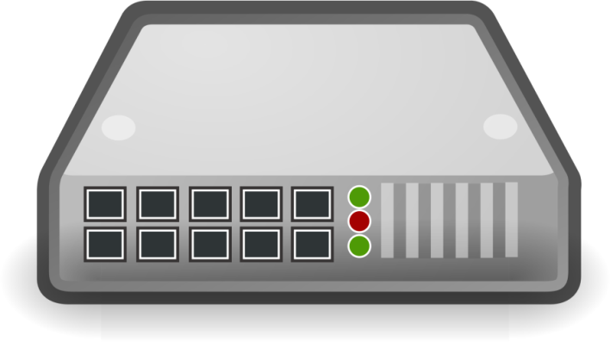
Рисунок 4 - концентратор

- мосты – для объединения локальных сетей в единое целое и повышения производительности этого целого путем регулирования трафика (данных пользователя) между отдельными подсетями;
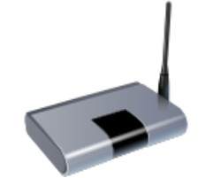
Рисунок 5 – мост

- маршрутизатор и коммутатор – для реализации функций коммутации и маршрутизации при управлении трафиком в сегментированных (состоящих из взаимосвязанных сегментов) сетях. В отличие от мостов, обеспечивающих сегментацию сети на физическом уровне, маршрутизаторы выполняют ряд «интеллектуальных» функций при управлении трафиком. Коммутаторы, выполняя практически те же функции, что и маршрутизаторы, превосходят их по производительности и обладают меньшей латентностью (аппаратная временная задержка между получением и пересылкой информации;


Рисунок 6 - маршрутизатор и коммутатор

- модемы (модуляторы - демодуляторы) – для согласования цифровых сигналов, генерируемых компьютером, с аналоговыми сигналами типичной современной телефонной линии;

Рисунок 7 – модем

1.3 Проектирование локальной вычислительной сети

Проектирование ЛВС — это разработка проекта коммуникационной системы, которая объединяет пользовательские рабочие станции и периферийное оборудование в пределах одного здания или помещения, относящегося к одной организации. ЛВС (локальная вычислительная сеть) актуальна для систем с двумя и более компьютерами. Чем больше оборудования в одной локальной сети, тем она сложнее в проектировании и обслуживании, но тем больше преимуществ дает:
- быстрая и бесперебойная передача данных между компьютерами;
- ограничение доступа к корпоративным ресурсам;
- совместная работа с периферийными устройствами;
- контролируемый доступ пользователей к интернету.
Проектирование ЛВС СКС (структурированной кабельной системы) представляет собой разработку документации, в которой описывается структура сети, ее топология, расположение конечных пользовательских устройств, компьютерных розеток и характеристики оборудования для построения ЛВС.
До начала проектирования в организации собирают и анализируют такую информацию:
- сколько единиц техники будет объединять ЛВС. Учитываются ПК, печатные устройства, АТС и другое оборудование. Это позволит рассчитать в проекте нагрузку, которую будет испытывать локальная вычислительная сеть в штатном режиме работы;
- физические характеристики помещений, по которым будет проложена ЛВС. Учитывают площадь комнат, высоту потолков, максимальное расстояние между устройствами. От последнего параметра обратно пропорционально зависит скорость передачи данных в ЛВС;
- расположение компонентов, которые чаще других нуждаются в сервисном обслуживании. Чем проще получить к ним доступ, тем меньше времени сеть будет недоступна и рабочий процесс не нарушится. Инженеры смогут быстро выполнить основные этапы ремонта или профилактики.
Подготовка к проектированию -это обеспечение высокой скорости и безопасности передачи данных. В зависимости от критичности этих требований инженеры-проектировщики выбирают подходящее оборудование и ОС для сервера и пользовательских устройств.

1.4 Топологии сети

Сетевая топология – это способ соединения компьютеров в сеть. Выделяют три базовых сетевых топологии: шина, кольцо, звезда.
Шина - это топология, согласно которой все компьютеры подсоединяются к некоторому общему кабелю (шине, магистрали). Шина является одной из старейших топологий, достоинства которой заключаются в простоте и невысокой стоимости сети, а недостатки – в наличии проблем совместного доступа к единой разделяемой среде и низкой надежности.


Рисунок 10 – топология «Шина»

Кольцо - это топология, при которой каждый компьютер соединен с двумя другими: от одного он только получает информацию, а другому только передает как показано на рисунке 11. Достоинствами кольцевой топологии являются простота и невысокая стоимость, отсутствие проблем доступа к разделяемой среде, а основным недостатком – невысокая надежность (поломка любого компьютера приводит к выходу из строя всей сети).

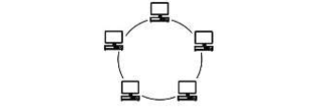
Рисунок 11 – топология «Кольцо»

Топология «звезда» предполагает наличие дополнительного связывающего устройства. К нему присоединены все компьютеры показанные на рисунке 12. Сети на основе «звездной» топологии отличаются высокой производительностью и отказоустойчивостью. Благодаря возможности централизованного управления можно обеспечить разграничение доступа и высокий уровень безопасности. Эти сети легко расширяются за счет независимости подключения пользовательских устройств и возможности соединения нескольких связывающих устройств. Имеются и недостатки, в качестве них можно указать более высокую стоимость, а также уязвимость сети в части выхода из строя связывающего устройства [4].

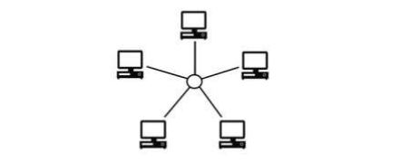
Рисунок 12 – топология «Звезда»

Кроме трёх рассмотренных топологий сейчас довольно часто применяются комбинированное соединения компьютеров такое, как «дерево» или «древовидное».
Дерево – эту топологию можно рассматривать, как комбинацию нескольких звезд, которое, как в случае «звезды», имеет два вида: активное и пассивное.

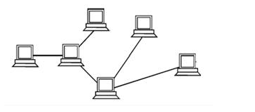
Рисунок 13 – топология «Активное дерево»

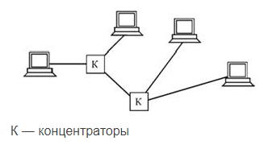
Рисунок 14 – топология «Пассивное дерево»

При активном дереве в центрах объединения нескольких линий связи находятся центральные компьютеры или коммутаторы, а при пассивном - концентраторы (хабы).
Тип топологии «дерево» является популярным в современном мире, имеет ряд плюсов:
- Гибкость. В древовидную топологию можно легко добавлять узлы, просто подключив к ней концентратор. Это фактически позволяет добавлять несколько компьютеров в сеть одновременно.
- Простой централизованный мониторинг. Данная конфигурация позволяет пользователям легко контролировать и управлять большой сетью. Кроме того, ее очень легко перенастраивать.
- Масштабируемость. Она очень масштабируема, потому что конечные узлы могут концентрировать в себе несколько подключений от новых узлов. Такое разветвление с каждым новым подключением множит количество потенциальных подключений.
- Простое подключение «точка - точка». Подключение «точка - точка» к центральному концентратору на каждом промежуточном узле соответствует узлу в шинной топологии. Фактически, в древовидной топологии каждый компьютер подключен к концентратору, а также каждая часть сети подключена к главному кабелю.
- Доступ. Поскольку древовидная топология представляет собой большую сеть, все компьютеры будут иметь лучший доступ к сети. Это по факту делает её наиболее эффективным способом подключения нескольких компьютеров к одному дереву.

1.5 Уровни организации сети

На этапе зарождения компьютеров, у сетей не было единых стандартов. Эту задачу взвалила на себя международная организация по стандартизации (ISO — InternationalOrganizationforStandartization). Они изучали многие, применяемые на то время, модели и в результате придумали модель OSI, релиз которой состоялся в 1984 году. В настоящее время модель OSI не используют. Она применяется только в качестве обучения сетям. Хоть ее и не применяют в том виде, в каком она есть, принципы работы у всех моделей схожи с ней [2].
Состоит она из 7 уровней и каждый уровень выполняет определенную ему роль и задачи. Разберем, что делает каждый уровень снизу вверх:
- Физический уровень (PhysicalLayer): определяет метод передачи данных, какая среда используется (передача электрических сигналов, световых импульсов или радиоэфир), уровень напряжения, метод кодирования двоичных сигналов.
- Канальный уровень (DataLinkLayer): он берет на себя задачу адресации в пределах локальной сети, обнаруживает ошибки, проверяет целостность данных. На данном уровне располагаются MAC-адреса и протокол «Ethernet».
- Сетевой уровень (NetworkLayer): этот уровень берет на себя объединения участков сети и выбор оптимального пути (т.е. маршрутизация). Каждое сетевое устройство должно иметь уникальный сетевой адрес в сети. На данном уровне работают протоколы IPv4 и IPv6.
- Транспортный уровень (TransportLayer): Этот уровень берет на себя функцию транспорта. К примеру, когда вы скачиваете файл с Интернета, файл в виде сегментов отправляется на Ваш компьютер. Также здесь вводятся понятия портов, которые нужны для указания назначения к конкретной службе. На этом уровне работают протоколы TCP (с установлением соединения) и UDP (без установления соединения).
- Сеансовый уровень (SessionLayer): Роль этого уровня в установлении, управлении и разрыве соединения между двумя хостами. К примеру, когда открывается страница на веб-сервере, то данный пользователь не единственный посетитель на нем. И вот для того, чтобы поддерживать сеансы со всеми пользователями, нужен сеансовый уровень.
- Уровень представления (PresentationLayer): Он структурирует информацию в читабельный вид для прикладного уровня. Например, многие компьютеры используют таблицу кодировки ASCII для вывода текстовой информации или формат jpeg для вывода графического изображения.
- Прикладной уровень (ApplicationLayer): Наверное, это самый понятный для всех уровень. Как раз на этом уроне работают привычные для нас приложения — e-mail, браузеры по протоколу HTTP, FTP и остальное.
Для определения взаимодействие компьютеров в локальной вычислительной сети, существует две модели локальных вычислительных сетей:
- одноранговая сеть;
- сеть типа клиент-сервер.
В одноранговой сети все компьютеры равноправны между собой. При этом вся информация в системе распределена между отдельными компьютерами. Любой пользователь может разрешить или запретить доступ к данным, которые хранятся на его компьютере. Пользователю, работающему за любым компьютером доступны ресурсы всех других компьютеров сети. Например, сидя за одним компьютером, можно редактировать файлы, расположенные на другом компьютере, печатать их на принтере, подключенном к третьему, запускать программы на четвертом.
Одноранговую модель сети можно рекомендовать для небольших организациях при числе компьютеров до 20 шт.
В сетях типа клиент-сервер имеется один (или несколько) главных компьютеров - серверов. Серверы используются для хранения всей информации в сети, а также для ее обработки. В качестве достоинств такой модели следует выделить:
- высокое быстродействие сети;
- наличие единой информационной базы;
- наличие единой системы безопасности.

1.6 Выбор и обоснование среды разработки

Для того чтобы разработать приложение для проектирования локальных вычислительных сетей существует среда разработки MicrosoftVisualStudio.
Интегрированная среда разработки VisualStudio – это стартовая площадка для написания, отладки и сборки кода, а также последующей публикации приложений. Интегрированная среда разработки (IDE) представляет собой многофункциональную программу, которую можно использовать для различных аспектов разработки программного обеспечения. Помимо стандартного редактора и отладчика, которые существуют в большинстве сред IDE, VisualStudio включает в себя компиляторы, средства автоматического завершения кода, графические конструкторы и многие другие функции для упрощения процесса разработки.
В состав VisualStudio входит:
- Visual Basic .NET;
- Visual C++;
- Visual C#;
- Visual F#.
Так как была рассмотрена среда разработки, мы выяснили какие языки программирования она поддерживает, остановимся на языке C#.
C# является объектно - ориентированным языком, но поддерживает также и компонентно - ориентированное программирование. Разработка современных приложений все больше тяготеет к созданию программных компонентов в форме автономных и самоописательных пакетов, реализующих отдельные функциональные возможности. Главная особенность таких компонентов в том, что они представляют собой модель программирования со свойствами, методами и событиями. У них есть атрибуты, предоставляющие декларативные сведения о компоненте. Они включают в себя собственную документацию. Язык программирования C# представляет языковые конструкции, непосредственно поддерживающие такую концепцию работы [7].
Основные преимущества C#в том, что данный язык использует объектно-ориентированный подход к программированию во всем. Это означает, что нужно будет описывать абстрактные конструкции на основе предметной области, а потом реализовать между ними взаимодействие. Данный подход пользуется большой популярностью, потому что позволяет не держать в голове всю информацию, а работать по принципу черного ящика.

1.7 Вывод по исследовательскому разделу

В разделе был изучен объект и предмет исследования, а также методы и инструменты создания локальных сетей. Таким образом, пришли к следующим выводам:
- Microsoft Visual Studio предлагает широкий спектр возможностей и реализаций для создания приложения.
- Рассмотрели виды топологий построения сети. Топологию, которую мы будем использовать для построения сети – «дерево».
- Рассмотрели уровни организации сети и решили, что сеть будет организована в два уровня. Иметь два типа строения - серверная и распределенная.
- Выбрали среду разработки Microsoft Visual Studio и язык программирования C# для реализации программы.

2 КОНСТРУКТОРСКИЙ РАЗДЕЛ

2.1 Разработка алгоритма работы разрабатываемой программы

Для разработки алгоритма нужно определить функционал разрабатываемого приложения. Разрабатываемое приложение должно выполнять следующие функции:
- Выбор исходного файла с данными
- Обработку входных данных
- Графическое соединение элементов
- Визуализация результата
Рассмотрим подробнее работу приложения. Пользователь открывает приложение после чего, нажимает кнопку «Построить карту локальной сети». Программа строит сеть, в которой стрелками показан путь передачи информации от устройства к устройству. Исходя из выше сказанного, построили общий алгоритм работы данного приложения, изображённый на рисунке 15.

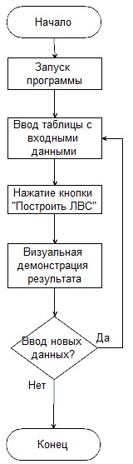
Рисунок 15 – Общий алгоритм работы приложения

2.2 Формализованное техническое задание
В качестве технического задания может быть использован любой документ, содержащий необходимые и достаточные требования для разработки продукции и взаимопризнаваемый заказчиком и разработчиком.

1 Общие положения
Работы по разработке информационной системы производятся в соответствии с документами:
- техническое задание на разработку системы автоматизированного проектирования локальных вычислительных сетей;
- учебный план специальности «Вычислительные, машины, комплексы, системы и сети».
1.1 Полное наименование системы и ее условное обозначение
Настоящая выпускная квалификационная работа определяет требования порядок Разработка системы автоматизированного проектирования локальных вычислительных сетей
Условное обозначение системы – «САПР ЛВС».
Краткое наименование системы: САПР Локальной вычислительной сети.
1.2 Основания для разработки
Работа выполняется на основании учебного плана направления «09.03.01 – Информатика и вычислительная техника», профиль: «Вычислительные машины, комплексы, системы и сети» и темы выпускной квалификационной работы, согласованной с заведующим кафедрой ОНД ЛФ ПНИПУ, Хаматнуровой Е.Н..
1.3 Наименования организации-заказчика и организаций - участников работ
Заказчик: ОНД ЛФ ПНИПУ.
Адрес фактический: г. Лысьва, ул. Ленина 2.
Телефон: 61255
Разработчик:
Студент группы ЭВТ-16-1б Шамов Павел Андреевич
Телефон: +7(919)465-26-85.
1.4 Плановые сроки начала и окончания работы по созданию системы
Срок начала разработки САПР Локальной вычислительной сети 30.09.19.
Срок разработки САПР Локальной вычислительной сети регламентирован действующим учебным планом и предполагает сдачу проекта системы 25.06.20.
1.5 Источники и порядок финансирования работ
Финансирование работ не предусмотрено.
1.6 Порядок оформления и предъявления заказчику результатов работ по созданию системы
Работы по разработке системы проводятся и принимаются поэтапно. После окончания каждого этапа, установленных учебным планом, студент предоставляет результаты работ руководителю выпускной квалификационной работы. Руководитель оценивает работу.
1.7. Перечень нормативно-технических документов, методических материалов, использованных при разработке ТЗ
При разработке технического задания на систему автоматизированного проектирования локальных вычислительных сетей, исполнитель должен руководствоваться требованиями следующих нормативных документов:
- ГОСТ 34.601-90 – Комплекс стандартов на автоматизированные системы. Автоматизированные системы. Стадии создания;
- ГОСТ 34.201-89 – Информационная технология. Комплекс стандартов на автоматизированные системы. Виды, комплексность и обозначение документов при создании автоматизированных систем.
2 Назначение и цели создания системы
2.1 Назначение системы
Основным назначением является автоматизация проектирования локальных вычислительных сетей.
2.2 Цели создания системы
Цель создания заключается в проектировании и создании системы визуализации спроектированной локальной вычислительной сети.
Для реализации поставленной цели сформулированы следующие задачи:
- исследовать теорию по теме локальных сетей;
- изучить программу Microsoft Visual Studio;
- написать программу проектирования локальных вычислительных сетей на языке C#.
3 Требования к системе
Разрабатываемая система должна соответствовать требованиям технического задания на ее создание.
Автоматизированная система в целом и все виды ее обеспечения должны быть приспособлены к модернизации, развитию и наращиванию. Все программные средства должны быть лицензированными.
3.1 Требования к системе в целом
3.1.1 Требования к структуре и функционированию системы
3.1.1.1 Перечень подсистем, их назначение и основные характеристики, требования к числу уровней иерархии и степени централизации системы
Разрабатываемая система должна быть централизованной. Все ее данные должны располагаться в центральном хранилище.
В автоматизированную систему должны входить следующие подсистемы:
1. Форма предоставления отчета
Форма создания отчета – это программное решение, позволяющее пользователю выбрать необходимых тип отчета на основе имеющихся в системе данных для анализа.
2. Автоматизированные средства запуска процесса получения требований на основе проектирования локальных сетей.
3. Автоматизированные средства сохранения требований.
Автоматизированные средства сохранения требований объекта предназначены для сохранения требований в определенном формате в системе.
3.1.1.2 Требования к способам и средствам связи для информационного обмена между компонентами системы
Все компоненты системы должны функционировать в пределах единого логического пространства.
3.1.1.3 Требования к характеристикам взаимосвязей создаваемой системы со смежными системами
Программное обеспечение системы должно обеспечивать интеграцию и совместимость на информационном уровне с другими системами.
3.1.1.4 Требования к режимам функционирования системы
Система должна выполнять свои функции непрерывно (круглосуточно). Работа пользователей возможна 24 часа в день, 7 дней в неделю.
3.1.1.5 Перспективы развития, модернизации системы
Система должна разрабатываться с учетом обеспечения ее дальнейшего развития и наращивания функциональности.
3.1.2 Требования к численности и квалификации персонала системы и режиму его работы
Для поддержки функционирования автоматизированной системы заказчиком должна быть создана служба эксплуатации, персонал, который должен обладать знаниями в области информационных и сетевых платформ, на которых будет реализована система.
В состав персонала, необходимого для обеспечения эксплуатации комплекса средств автоматизации системы, должны входить:
1. Администратор системы;
2. Пользователь системы;
3. Программист.
Администратор системы должен обладать высокой квалификацией и опытом выполнения работ по внедрению, настройке и администрированию программных средств, применяемых в системе.
Пользователь системы должен обладать знаниями в соответствующей предметной области, иметь опыт работы с персональным компьютером. В обязанности пользователя входит запуск интерфейса системы, выбор необходимых объектов, ввод текстовой информации в соответствующие поля. Пользователь должен следить за корректностью входной и выходной информации.
В обязанности программиста входит модернизация, диагностика и устранение выявленных ошибок в системе.
Режим работы персонала устанавливается в соответствии с основным рабочим графиком подразделений Заказчика.
3.1.3 Требования к надежности
При возникновении сбоев в аппаратном обеспечении, включая аварийное отключение электропитания, разрабатываемая система должна автоматически восстанавливать свою работоспособность после устранения сбоев и корректного перезапуска аппаратного обеспечения (за исключением случаев повреждения рабочих носителей информации с исполняемым программным кодом).
Система должна обеспечивать корректную обработку аварийных ситуаций, вызванных неверными действиями пользователей, неверным форматом или недопустимыми значениями входных данных. В указанных случаях пользователю должны выдаваться соответствующие аварийные сообщения, после чего возвращаться в рабочее состояние, предшествовавшее неверной (недопустимой) команде, группы команд или некорректному вводу данных.
3.1.4 Требования к эксплуатации, техническому обслуживанию, ремонту и хранению компонентов системы
Техническое обслуживание системы должен производить высококвалифицированный сотрудник с соответствующим образованием. Обслуживание системы низко квалифицированными сотрудниками строго нежелательно. Ремонт системы выполняется исключительно при полностью выключенной системе.
3.1.5 Требования к защите информации от несанкционированного доступа
Система должна обеспечивать защиту от несанкционированного доступа (НСД) без привязки к нормативам, предъявляемым к категории 1Г по классификации действующего руководящего документа ФСТЭК России «Автоматизированные системы. Защита от несанкционированного доступа к информации. Классификация автоматизированных систем».
Компоненты подсистемы защиты от несанкционированного доступа должны обеспечивать:
- идентификацию пользователя;
- проверку полномочий пользователя при работе с системой;
- защиту доступа к ресурсам информационной системы с целью предотвращения их физической порчи или хищения.
Требования к антивирусной защите:
Средства антивирусной защиты должны быть установлены на всех рабочих местах пользователей и администраторов системы.
Средства антивирусной защиты рабочих мест пользователей и администраторов должны обеспечивать:
- централизованное управление сканированием, удалением вирусов и протоколированием вирусной активности на рабочих местах пользователей;
- централизованное автоматическое обновление вирусных сигнатур на рабочих местах пользователей и администраторов;
- ведение журналов вирусной активности;
- администрирование всех антивирусных продуктов.
3.1.6 Требования по сохранности информации при авариях
При авариях сохранность информации должна обеспечиваться, питанием ЭВМ и серверов от бесперебойного источника питания. Программное обеспечение информационной системы должно автоматически восстанавливать свое функционирование после аварии при корректном перезапуске аппаратных средств. Должна быть предусмотрена возможность организации автоматического или ручного резервного копирования данных.
Перечень аварийных ситуаций, при которых должна быть обеспечена сохранность информации:
- отключение питания;
- ошибки в системе, при которых произошло аварийное завершение работы;
- программа не отвечает на действия пользователей;
- потеря содержимого оперативной памяти (мягкий сбой);
- поломка основного носителя базы данных (жесткий сбой).
3.1.7 Требования к защите от влияния внешних воздействий
Такой компонент системы, как рентгеновская установка, не должен подвергаться никаким внешним воздействиям.
При работе с данным компонентом допускаются только сотрудники, прошедшие соответствующие курсы.
3.1.8 Требования к патентной чистоте
Программное и аппаратное обеспечение, используемое при реализации проекта, должно иметь соответствующие лицензии на его использование, быть сертифицировано для работы в используемых режимах.
3.1.9 Требования по стандартизации и унификации
Требования унификации при проектировании интерфейса.
- В разделах интерфейса для обозначения сходных операций должны использоваться сходные графические значки, кнопки и т.п. управляющие (навигационные) элементы.
- Термины, используемые для обозначения типовых операций, а также последовательности действий пользователя при их выполнении, должны быть унифицированы.
- Внешнее поведение сходных элементов интерфейса (реакция на наведение указателя «мыши», переключение фокуса, нажатие кнопки и т.п.) должны реализовываться одинаково для однотипных элементов.
3.1.10 Дополнительные требования
Требования не предъявляются.
3.2 Требования к функциям (задачам), выполняемым системой
Разрабатываемое приложение должно обладать следующими функциями:
- программа должна извлекать параметры из текстового файла
- программа должна строить визуализацию с помощью среды разработки VisualStudio
- программа должна визуализировать результат
3.3 Требования к видам обеспечения
3.3.1 Требования к математическому обеспечению
Алгоритмы, используемые в системе, должны быть разработаны с учетом возможности получения некорректной входной информации и предусматривать соответствующую реакцию на такие события.
3.3.2 Требования к информационному обеспечению
Информационное обеспечение целесообразно строить на основе текстовых редакторов.
3.3.3 Требования к лингвистическому обеспечению
Все интерфейсы должны быть выполнены на русском языке.
Все инструкции и руководства для пользователей и обслуживающего персонала системы должны быть разработаны на русском языке.
Система должна поддерживать Unicode-представления данных для хранения и отображения, данных хранилища на разных языках.
3.3.4 Требования к программному обеспечению
Системное программное обеспечение рабочих станций должно удовлетворять следующим условия:
- Операционная система MS Windows 7/8/10 Корпоративная с установленной графической оболочкой;
- Программа должна быть разработана с помощью языка C#, встроенного в MicrosoftVisualStudio.
3.3.5 Требования к техническому обеспечению
Требования к оборудованию:
- Процессор – IntelCore i5 - 3 ГГц и выше;
- HDD - 500 GB минимум;
- Оперативная память – 4GB минимум;
Система должна гарантированно функционировать на технических средствах и программно-аппаратных платформах, используемых в отделах компании-заказчика.
3.3.6 Требования к организационному обеспечению
Организационное обеспечение системы должно быть достаточным для эффективного выполнения персоналом возложенных на него обязанностей при осуществлении автоматизированных и связанных с ними неавтоматизированных функций системы.
К работе с системой должны допускаться сотрудники, имеющие навыки работы на персональном компьютере, ознакомленные с правилами эксплуатации и прошедшие обучение работе с системой.
4. Состав и содержание работ по созданию системы
В соответствии с ГОСТ 34.601-90 работы по созданию системы автоматизированного проектирования ЛВС выполняются с учетом этапов, приведенных в таблице 1.

Таблица B.1
 | Содержание этапа | Срок | Результат
 | Обследование объекта автоматизации | 09.01.20 – 09.02.20 | Отчет о результатах исследования
 | Разработка технического задания на создание системы | 10.02.20 – 10.03.2020 | Утверждение заказчиком ТЗ
 | Разработка, откладка и тестирование программных средств | 11.03.20 – 31.05.20 | Выполняемые программные модули
 | Проведение испытаний | 31.05.20 – 07.06.20 | Протокол испытаний

5 Порядок контроля и приемки системы
5.1 Виды и объем испытаний системы
Для системы автоматизированного проектирования ЛВС установлены виды испытаний:
Опытная эксплуатация проводится на тестовых данных специалистом со стороны Заказчика. В этом случае клиент предоставляет необходимые тестовые данные. На данном этапе в систему денотативного анализа заносятся тестовые данные, по результатам тестирования формируются отчетные документы.
5.2 Общие требования к приемке работ по стадиям
Все работы по приемке системы автоматизированного проектирования ЛВС осуществляются комиссией, состоящей из представителей Заказчика и Исполнителя.
Программное изделие, создаваемое в рамках представленной работы, передается Заказчику в виде готовых модулей, предоставляемых в электронном формате на стандартном машинном носителе.
6 Требования к составу и содержанию работа по подготовке объекта автоматизации к вводу системы в действие
Мероприятия по вводу программных средств системы в эксплуатацию включают в себя следующие работы:
- установка ПО на оборудовании Заказчика.
- обучение пользователей порядку работы с соответствующим функционалом в течение всего периода опытной эксплуатации.
6.1 Требования к документированию
Пакет программной документации на разрабатываемую систему должны входить документы, представленные в таблице В.2.
Таблица В.2
Стадия (этап) создания системы | Предъявляемые документы
Разработка проектных решений по системе и ее частям | Техническое задание
Разработка рабочей документации на систему и ее части | Документация «Руководство пользователя»
Внедрение | Акт приемки в опытную эксплуатацию

Вся документация должна быть подготовлена в напечатанном виде, интегрируемыми со средствами проектирования и разработки прикладного программного обеспечения. Состав документации может быть уточнен в ходе проектирования. Настоящее техническое задание может дополняться и изменяться в процессе разработки и испытаний в установленном порядке по взаимному соглашению Заказчика и Исполнителя.

СОСТАВИЛИ
Наименование организации, предприятия | Должность исполнителя | Фамилия имя, отчество | Подпись | Дата
ЛФ ПНИПУ | студент | Шамов Павел Андреевич
СОГЛАСОВАНО
Наименование организации, предприятия | Должность исполнителя | Фамилия имя, отчество | Подпись | Дата
ЛФ ПНИПУ | Доцент | Мельников Петр Иванович

2.3 Технологии разработки алгоритма приложения

WindowsForms — это интеллектуальная клиентская технология для .NET Framework, набор управляемых библиотек, упрощающих типичные задачи приложения, такие как чтение и запись в файловую систему. При использовании среды разработки, такой как VisualStudio, можно создавать WindowsForms интеллектуальные клиентские приложения, которые отображают сведения, запрашивают ввод данных от пользователей и обмениваются данными с удаленными компьютерами по сети.
В WindowsForms форма — это визуальная поверхность, на которой выводится информация для пользователя. Обычно приложение WindowsForms строится путем помещения элементов управления на форму и написания кода для реагирования на действия пользователя, такие как щелчки мыши или нажатия клавиш. Элемент управления — это отдельный элемент пользовательского интерфейса, предназначенный для отображения или ввода данных.
При выполнении пользователем какого-либо действия с формой или одним из ее элементов управления создается событие. Приложение реагирует на эти события с помощью кода и обрабатывает события при их возникновении. WindowsForms включает широкий набор элементов управления, которые можно добавлять на формы: текстовые поля, кнопки, раскрывающиеся списки, переключатели и даже веб-страницы. Список всех элементов управления, которые можно использовать в форме, представлены в разделе Элементы управления для использования в формах WindowsForms. Если существующий элемент управления не удовлетворяет потребностям, в WindowsForms можно создать пользовательские элементы управления с помощью класса UserControl.
В состав WindowsForms входят многофункциональные элементы пользовательского интерфейса, позволяющие воссоздавать возможности таких сложных приложений, как MicrosoftOffice. Используя элементы управления ToolStrip и MenuStrip, можно создавать панели инструментов и меню, содержащие текст и рисунки, подменю и другие элементы управления, такие как текстовые поля и поля со списками.
С помощью конструктор WindowsForms перетаскивания в VisualStudio можно легко создавать WindowsForms приложения. Достаточно выделить элемент управления курсором и поместить его в нужное место на форме. Для преодоления трудностей, связанных с выравниванием элементов управления, конструктор предоставляет такие средства, как линии сетки и линии привязки. А также при использовании VisualStudio или компиляции из командной строки можно использовать элементы управления FlowLayoutPanel, TableLayoutPanel и SplitContainer для создания расширенных макетов форм за меньшее время. Если нужно создать свои собственные элементы пользовательского интерфейса, пространство имен System.Drawing содержит широкий набор классов.
Классы System.Drawing:
Bitmap - Инкапсулирует точечный рисунок GDI+, состоящий из данных пикселей графического изображения и атрибутов рисунка. Объект Bitmap используется для работы с изображениями, определяемыми данными пикселей.
Brush - Определяет объекты, которые используются для заливки внутри графических фигур, таких как прямоугольники, эллипсы, круги, многоугольники и дорожки.
Graphics - Инкапсулирует поверхность рисования GDI+. Этот класс не может быть унаследован.
Image - Абстрактный базовый класс, который предоставляет функциональные возможности для производных классов Bitmap и Metafile.
Среда CLR использует расширенную реализацию Windows интерфейс графических устройств (GDI) с именем GDI+. С помощью GDI+ можно создавать графики, рисовать текст и манипулировать графическими изображениями как объектами. Интерфейс GDI+ обеспечивает производительность и простоту использования. GDI+ можно использовать для отрисовки графических изображений на Windows Forms и элементы управления. Хотя мы не можем использовать GDI+ непосредственно в веб-формах, но можно отображать графические изображения с помощью серверного веб-элемента управления Image.

2.4 Вывод по конструкторскому разделу

В разделе был описан и построен алгоритм работы приложения.
Описаны технологи для разработки приложения.
Разработано техническое задание на разработку программы.
Приведены технологии для разработки приложений.

3 ТЕХНОЛОГИЧЕСКИЙ РАЗДЕЛ

3.1 Разработка программы

В качестве среды создания приложения был выбран такой продукт как MicrosoftVisualStudio. Ввиду кроссплатформенности, технической поддержки, доступности, функциональности, а также является бесплатным продуктом. Для написания визуализации продукции был выбран язык программирования C#, потому что данный язык является лидером в разработке объектно – ориентированных приложений, а также C# является внутренним скриптовым языком программирования MicrosoftVisualStudio.
Реализация приложения начинается с разработки макета опросного листа, который включает в себя информацию:
- Для верхнего уровня:
- о серверах;
- о количестве рабочих групп
- Для нижнего уровня:
- количество серверов в группе;
- количество рабочих станций;
- количество коммутаторов.
Макет опросного листапродемонстрирован на рисунке 16.

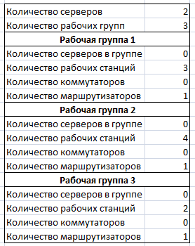
Рисунок 16 – макет опросного листа в MicrosoftExcel

После создания опросного листа, можно приступать к разработке интерфейса приложения. На форму WindowsForm добавим следующие элементы:
- Button – кнопка для активации процесса построения сети;
- PictureBox – элемент для вывода изображения JPEG.
- Label– элемент для вывода текста или изображений, которые не могут быть изменены пользователем. Они используются для обнаружения объектов в форме – для предоставления описания того, что может делать определенный элемент управления, например, или для вывода сведений в ответ на событие или процесс во время выполнения в приложении.
- TextBox – элемент для ввода или приема вв качестве входных данных, одной строки текста.
Готовый интерфейс программы изображен на рисунке 17.

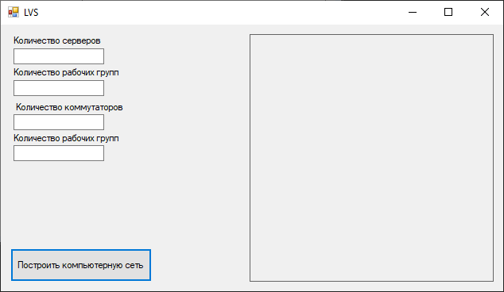
Рисунок 17 – интерфейс программы

3.2 Проведение тестирования на примере

Перед вводом в эксплуатацию программы для надёжной работы необходимо провести тестирование, которое проверит его безотказность. Тестирование будем выполнять следующим образом:
- Введем входные данные с опросного листа;
- Проверим правильность построения карты сети.
Тестирование начнем с ввода входных данных из таблицы Excel продемонстрированной на рисунке 16. Введем данные о сети верхнего уровня, где располагаются два сервера и к каждому из них подключено по три рабочих станции. Нажмем кнопку «Построить компьютерную сеть». В результате получим визуализацию сети с двумя серверами и подключенными к ним рабочими станциями, данный процесс продемонстрирован на рисунке 18.

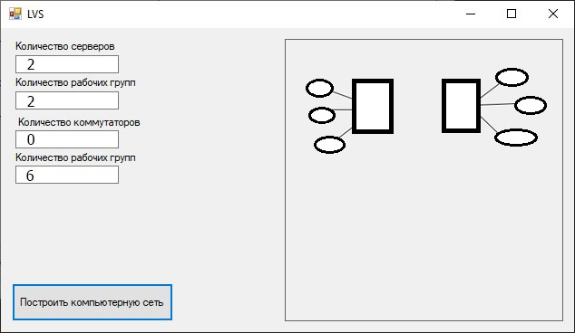
Рисунок 18 – верхний уровень сети

Точно таким же образом протестируем построение сети для первой рабочей группы. По данным с опросного листа в данной сети располагается один коммутатор и три рабочие станции. Нажмем кнопку «построить компьютерную сеть».Результат данного процесса продемонстрирован на рисунке 19.

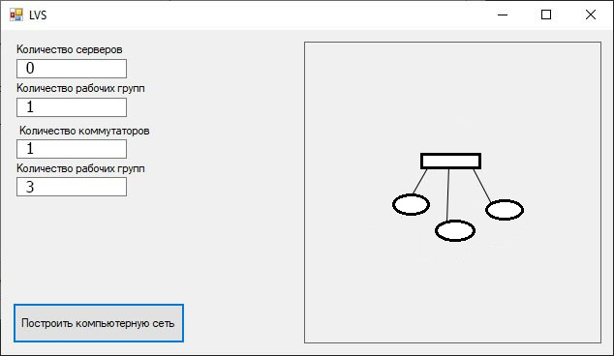
Рисунок 19 – первая рабочая группа
Точно также вводим входные данные для второй рабочей группы. Где указано четыре рабочие станции и один коммутатор. Нажмем кнопку «построить компьютерную сеть». Результат данного тестирования продемонстрирован на рисунке 20.

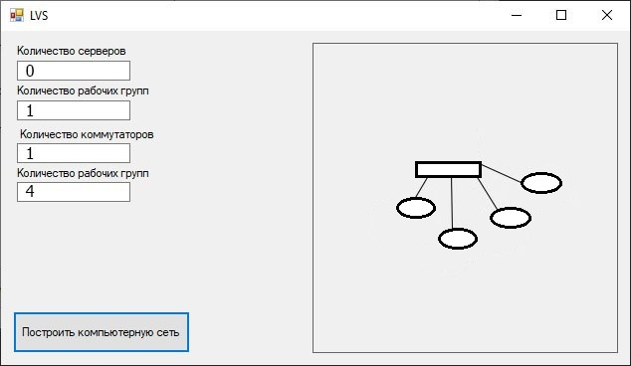
Рисунок 20 – вторая рабочая группа

Далее повторяем тестирование для третьей рабочей группы. В которой располагается две рабочие станции и один коммутатор. Нажмем кнопку «построить компьютерную сеть». Результат показан на рисунке 21.

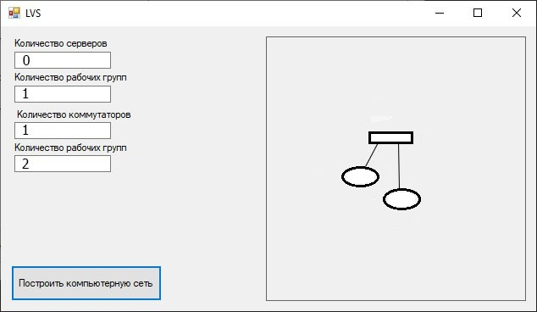
Рисунок 21 – третья рабочая группа

3.3 Вывод по технологическому разделу

Данный раздел был посвящён разработке и тестированию разработанного в ходе выполнения приложения.
Было разработано приложение визуализации локальной компьютерной сетисети.
В ходе тестирования созданнойпрограммы была проверена:
- Надёжность разработанной системы;
- Функциональность;
- Четкость выводимых изображений.

ЗАКЛЮЧЕНИЕ

Целью выпускной квалификационной работы является разработка системы автоматизированного проектирования локальных вычислительных сетей». В ходе выполнения выпускной квалификационной работы были получены следующие результаты:
  - проведен анализ предметной области исследования;
  - разработаны требования к проектируемой системе;
  - разработан алгоритм ввода данных в программу;
  - выбраны инструментальные средства разработки;
  - разработана структура приложения;
  - выполнена разработка приложения.

СПИСОК ИСПОЛЬЗОВАННЫХ ИСТОЧНИКОВ

- Принципы, протоколы и структура / Д.Э. Камер. - М.: Вильямс, 2009.
- Олифер, В.Г. Компьютерные сети. Принципы, технологии, протоколы / В.Г. Олифер, Н.А. Олифер. - СПб.: Питер, 2009.
- Палмер, М. Проектирование и внедрение компьютерных сетей / М. Палмер, Р.Б. Синклер. - СПб.: БХВ-Петербург, 2008.
- Компьютерные сети и сетевые технологии / М.Спортаки [и др.]. - СПб.: DiaSoft UP, 2008.
- Таненбаум, Э. Компьютерные сети / Э.Тененбаум. - СПб.: Питер, 2008.
- Прайс-лист, компьютеры комплектующие периферия. Компьюмаркет НИКС. - Режим доступа: [http://www.nix.ru/price/price.html]
- C#. Основы программирования. Учебное пособие. Тюкачев Н. А., Хлебостроев В. Г. – Санкт-Петербург : Лань, 2018

ПРИЛОЖЕНИЕ

Листинг реализации программы
using System;
using System.Collections.Generic;
using System.Data;
using System.Drawing;
using System.Linq;
using System.Windows.Forms;
using System.IO;
using System.Drawing.Drawing2D;

namespaceMaxStream
{
publicpartialclassForm1 : Form
{
public Form1()
{
InitializeComponent();
}

publicstaticintFindPath(int[,] cap, bool[] vis, int u, int t, int f)
{
if (u == t)
return f;
vis[u] = true;
for (int v = 0; v <cap.GetLength(0); v++)
if (!vis[v] && cap[u, v] > 0)
{
intdf = FindPath(cap, vis, v, t, Math.Min(f, cap[u, v]));
if (df> 0)
{
cap[u, v] -= df;
cap[v, u] += df;
returndf;
}
}
return 0;
}

publicstaticintMaxFlow(int[,] cap, int s, int t)
{
char number = e.KeyChar;
if (!Char.IsDigit(number) && number !=8)
{
e.Handled = true
}

{
for (int flow = 0; ; )
{
intdf = FindPath(cap, newbool[cap.Length], s, t, Int32.MaxValue);
if (df == 0)

return flow;

flow += df;
}

}

privatevoidBuildMap(object sender, EventArgs e)
{
panel1.Visible = true;
}

privatevoid Map(object sender, PaintEventArgs e)
{
Graphics g = panel1.CreateGraphics();

Brush b = newSolidBrush(Color.Purple);
Pen Pen = newPen(b, 3);

string file = File.ReadAllText("input.txt");
int[] info = file.Split(newchar[] { ' ', '\n' }, StringSplitOptions.RemoveEmptyEntries).Select(n =>int.Parse(n)).ToArray();
string file1 = File.ReadAllText("input.txt");
string[] info1 = file1.Split(newchar[] { ' ', '\n' }, StringSplitOptions.RemoveEmptyEntries);

int q = info[0];
intqLink = info[q * 2 + 1];
int[,] coordinates = newint[q, 2];

int k = 1;
for (int i = 0; i < q; i++)
{
for (int j = 0; j < 2; j++)
{
coordinates[i, j] = info[k];
k++;
}
}

for (int i = q * 2 + 2; i <= q * 2 + qLink * 3 - 1; i += 3)
{
Pen pen = newPen(Color.DarkBlue, 8);
pen.StartCap = LineCap.ArrowAnchor;
e.Graphics.DrawLine(pen, coordinates[info[i+1], 0], coordinates[info[i+1], 1], coordinates[info[i], 0], coordinates[info[i], 1]);
}

}

privatevoid Calculate(object sender, EventArgs e)
{
string file = File.ReadAllText("input.txt");
int[] info = file.Split(newchar[] { ' ', '\n' }, StringSplitOptions.RemoveEmptyEntries).Select(n =>int.Parse(n)).ToArray();
string file1 = File.ReadAllText("input.txt");
string[] info1 = file1.Split(newchar[] { ' ', '\n' }, StringSplitOptions.RemoveEmptyEntries);

int q = info[0];
int[,] MyArray = newint[q, q];
Dictionary<string, int>dic = new Dictionary<string, int>();

intqLink = info[q * 2 + 1];

for (int i = q * 2 + 2; i <= q * 2 + qLink * 3 - 1; i += 3)
{
stringvsp = info1[i] + ' ' + info1[i + 1];
dic.Add(vsp, info[i + 2]);
}

foreach (KeyValuePair<string, int>kvpindic)
{
string key = kvp.Key;
string[] mas = key.Split(' ');
int stock = int.Parse(mas[0]);
intistock = int.Parse(mas[1]);
MyArray[stock, istock] = kvp.Value;
}

int strange = MaxFlow(MyArray, 0, MyArray.GetLength(0) - 1);

label1.Text = String.Format("= {0}", strange);
}

}
}

